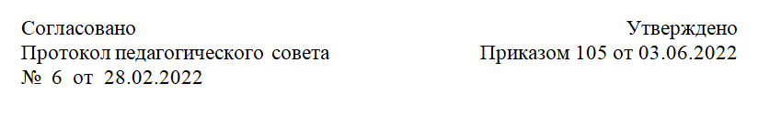
ИЗМЕНЕНИЯ в рабочую программу по курсу «Занимательная геометрия» для 5 класса.

В разделе «ПОЯСНИТЕЛЬНАЯ ЗАПИСКА» слова «Рабочая программа по внеурочной деятельности»
заменить на «Рабочая программа по учебному курсу»

